Элементы преобразовательных устройств

3.1. Компаратор
Компаратор (элемент сравнения) – это устройство, вырабатывающее логический сигнал при переходе входного аналогового сигнала через заданный уровень. Пример схемы компаратора, выполненного на ОУ, и его статической характеристики приведен на рис. 18. В компараторах применяются как инвертирующее, так и неинвертирующее включения ОУ, входной и эталонный сигналы могут быть поданы на один и тот же вход, а выходной сигнал нежелательной полярности «срезан» диодом. В частном случае, когда U₀ = 0, компаратор называют нуль-органом, детектором нуля, иногда – триггером.
В системах контроля компаратор часто используется как выходной каскад «порогового» датчика. Если входной сигнал U₁ с чувствительного элемента приблизится к пороговому значению U₀, то из-за случайной составляющей входного сигнала возможны переключения выходного сигнала U₂ с высокого уровня на низкий и обратно. Чтобы не допустить такого явления, статическую характеристику компаратора делают неоднозначной (с гистерезисом), введя в схему положительную обратную связь (рис. 19).
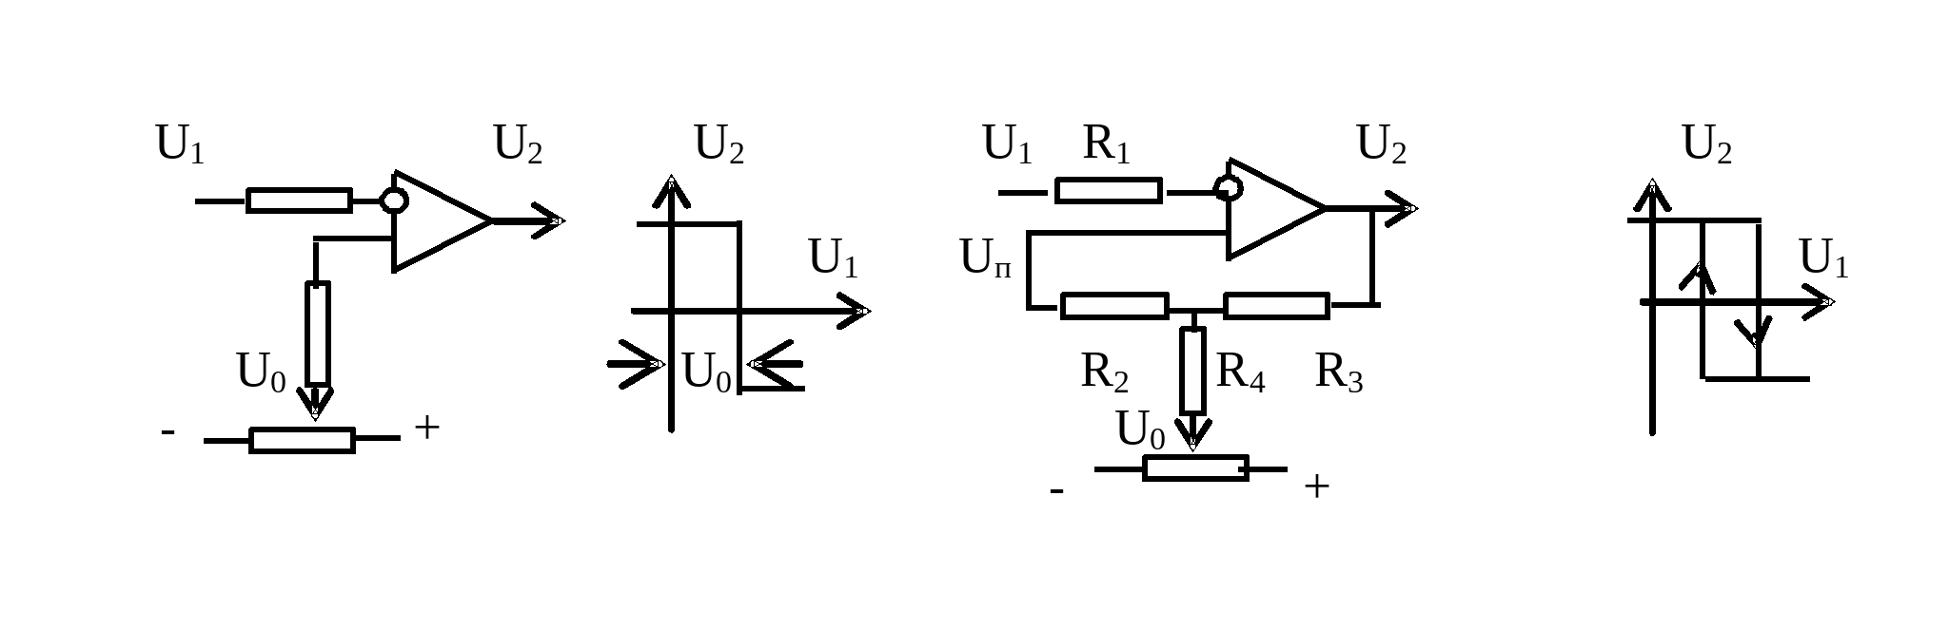
Рис. 18. Компаратор Рис. 19. Триггер Шмидта
Значение порогового напряжения U_{п}, при котором происходит переключение выходного сигнала компаратора, можно рассматривать как сумму напряжения, полученного от источника эталонного сигнала U₀ при U₂= 0 и напряжения, полученного с выхода компаратора при U₀ = 0:
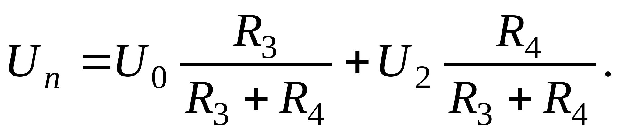
Второе слагаемое смещает «порог» переключения в зависимости от знака U₂.
Компаратор с гистерезисной характеристикой называют триггером Шмидта. Положительная обратная связь ускоряет переключение схемы. Это свойство триггера Шмидта используется для получения сигналов с крутым фронтом. Например, в цифровых устройствах для нормализации фронтов сигналов, затянутых из-за влияния паразитных емкостей соединительных проводов.

3.2. Устройства коррекции динамических характеристик
Коррекция динамических характеристик необходима для обеспечения устойчивости и заданного качества переходного процесса системы управления. Коррекцию осуществляют введением в канал управления интегрирующих и дифференцирующих звеньев. Простейшие реализации этих устройств – «интегрирующая» (рис.20) и «дифференцирующая» (рис.21) RC-цепочки. Их передаточные функции без учета сопротивления нагрузки
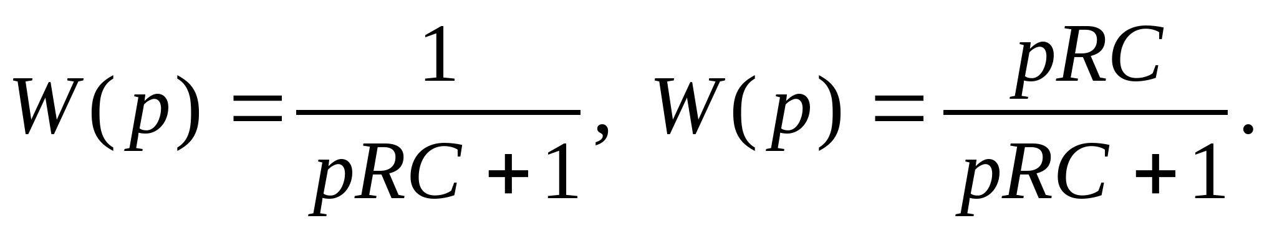
Интегрирующая цепочка является инерционным звеном, уменьшающим коэффициент передачи на высоких частотах. Обычно она используется в качестве фильтра низкой частоты, снижающего влияние высокочастотных помех.
Дифференцирующая цепочка применяется для формирования импульса при ступенчатом изменении сигнала. Корректирующая роль дифференцирующей цепочки – форсирующее действие на последующее устройство с целью компенсации его инерционности.

В цепях переменного тока интегрирующую и дифференцирующую цепочки используют в качестве фазовращателей, вносящих соответственно «отставание» или «опережение» по фазе. Для увеличения фазового сдвига RС-цепочки включают по схеме, показанной на рис.22.
В корректирующих элементах, выполненных на ОУ с инвертирующим включением, RC-цепочки устанавливают на входе усилителя и в цепи обратной связи. На рис.23 показаны схемы интегрирующего (а) и дифференцирующего (б) устройств с идеализированными передаточными функциями
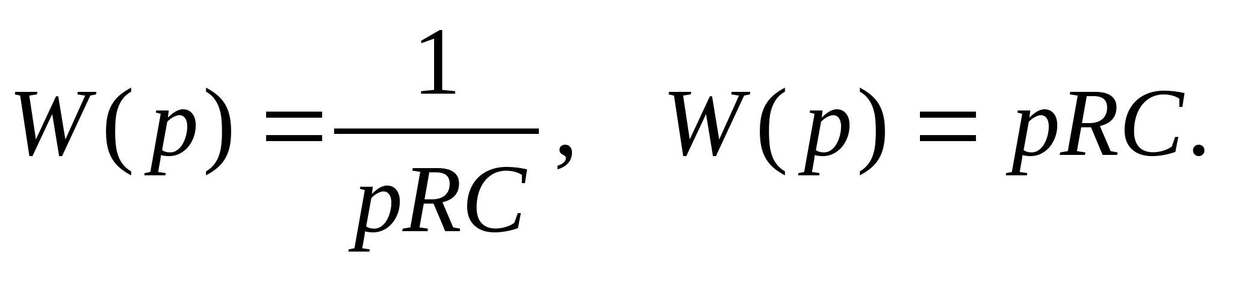
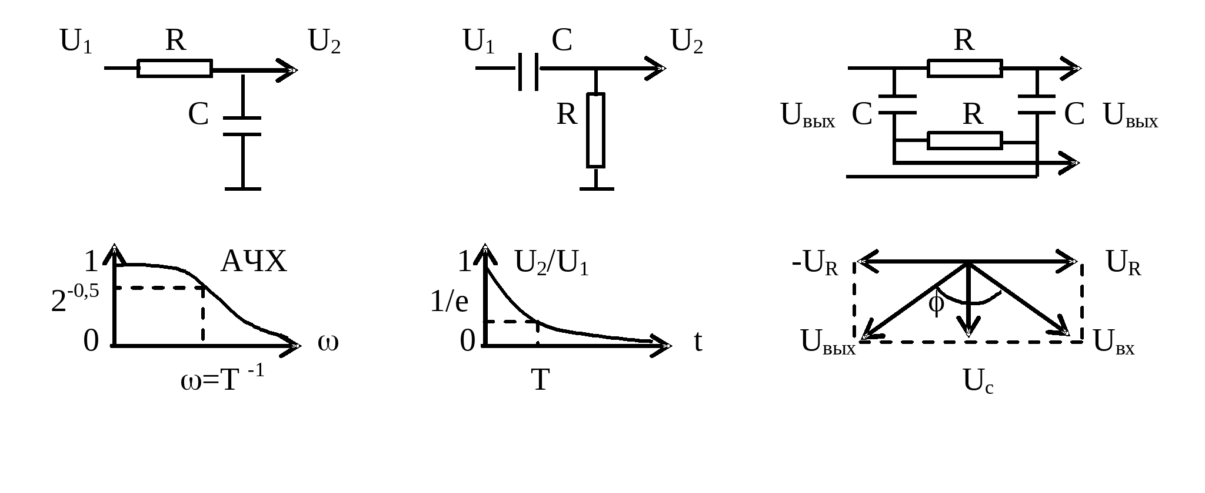
Рис. 20. Интегрирующая цепочка Рис. 21. Дифференцирующая цепочка Рис. 22. Фазовращатель
Интегрирующие устройства применяются в качестве генераторов пилообразного напряжения, например, в генераторах развертки электронно-лучевых индикаторов, в формирователях импульсов с длительностью, пропорциональной заданному напряжению. Применение интегрирующих устройств в регуляторах увеличивает точность регулирования, повышая порядок астатизма. Для сброса выходного напряжения интегратора используют управляемый ключевой элемент в цепи обратной связи. Недостатком интегратора на ОУ является медленное нарастание выходного сигнала до уровня насыщения при отсутствии «полезного» сигнала на входе вследствие интегрирования низкочастотной помехи, возникающей из-за дрейфа нуля. Если такое явление недопустимо, применяют цифровые интеграторы.
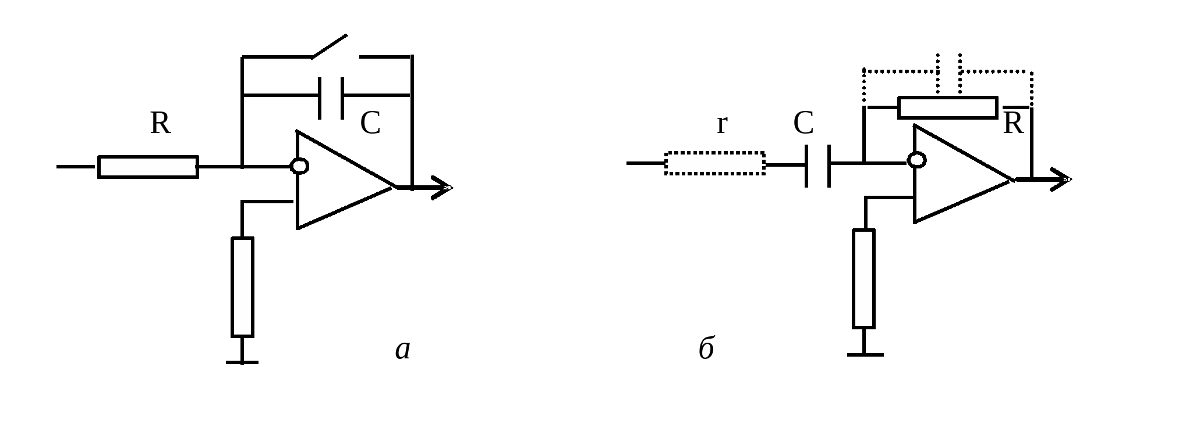
Рис. 23. Корректирующие звенья с операционными усилителями
Дифференцирующее устройство чувствительно к высокочастотным помехам: его коэффициент усиления по переменной составляющей пропорционален частоте. Реальное дифференцирующее устройство, как и любое другое, обладает некоторой инерционностью. Если инерционность недостаточна для ослабления высокочастотной помехи, ее увеличивают установкой резистора – последовательно с конденсатором – или конденсатора – параллельно резистору обратной связи, как показано пунктиром на рис. 23,б.

3.3. Фильтры
Назначение фильтра – пропускать сигналы только в определенной полосе частот. Различают фильтры низкой (ФНЧ) и высокой (ФВЧ) частоты, полосовые и режекторные (не пропускающие сигналы в определенной полосе частот). В системах автоматики чаще всего применяются ФНЧ, которые пропускают низкочастотные сигналы о состоянии объектов, достаточно инерционных, а высокочастотные составляющие сигналов, являющиеся помехами, отсекают. Идеальный ФНЧ должен иметь прямоугольную амплитудно-частотную характеристику (АЧХ) и линейную фазочастотную характеристику (ФЧХ) – рис.24,аω. При этом сигнал не искажается, а только задерживается на время, равное тангенсу угла наклона ФЧХ. Идеальный фильтр нереализуем. Характеристики реальных фильтров стараются приблизить к идеальным по трем показателям: равномерность АЧХ в полосе пропускания < ω_{c}ω, крутизна спада АЧХ при >ω_{c} ωи линейность ФЧХ. Оптимальными по одному из перечисленных показателей являются, соответственно, фильтры Баттерворта, Чебышева и Бесселя. Основными параметрами фильтра заданного типа являются порядок его передаточной функции, частота среза _{c}, а для фильтров Чебышева еще и допустимая степень неравномерности в полосе пропускания.
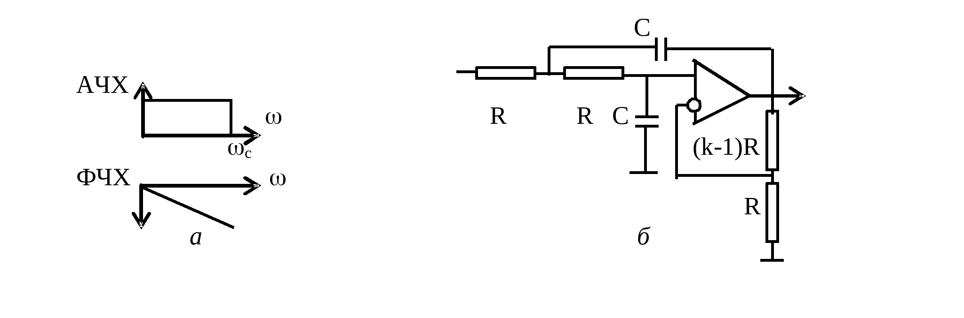
Рис. 24. Фильтр низкой частоты на ОУ
Простейший фильтр первого порядка – интегрирующая RC-цепочка. Для увеличения крутизны спада АЧХ соединяют последовательно несколько интегрирующих RC-цепочек. Подобные фильтры на пассивных элементах ослабляют сигнал, а их частотные характеристики далеки от идеальных. В настоящее время широко применяются активные фильтры разных типов на ОУ. Пример ФНЧ второго порядка приведен на рис. 24,б. Номиналы резисторов и конденсаторов в этой схеме унифицированы. Передаточная функция фильтра
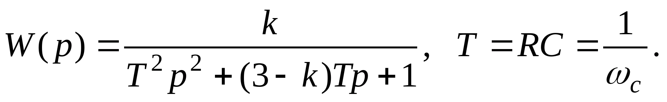
Тип фильтра определяется значением сопротивления резистора в цепи обратной связи (параметром К). Применяются также фильтры с несколько иным подключением элементов R, C к ОУ. Последовательным соединением нескольких фильтров получают фильтры более высокого порядка. Достаточно часто в качестве ФНЧ применяют интегратор.

